Результати
участі учнів Гадяцької гімназії
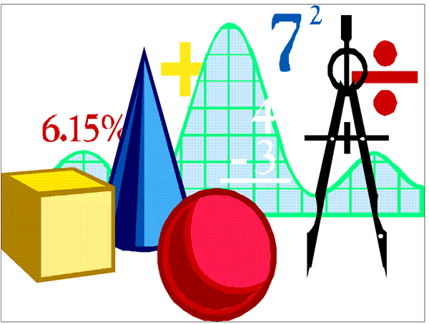
імені Олени Пчілки
Гадяцької районної ради
Полтавської області
у районних предметних олімпіадах
у 2014 – 2015 н.р.

Математика

№  п/п | Прізвище та ім’я учня | Клас | Місце | Учитель
1 | Ковальова Юлія | 4 | ІІІ місце | Пантюшенко Н.М.
2. | Борис Ірина | 6 | ІІІ місце | Афанасьєва С.В.
3. | Ізюменко Анастасія | 7 | ІІІ місце | Афанасьєва С.В.
4. | Самченко Владислав | 7 | ІІІ місце | Афанасьєва С.В.
5. | Богомол Катерина | 9 | ІІ місце | Гуль Л.М.
6. | Видри ган Владислав | 9 | ІІІ місце | Гуль Л.М.
7. | Котюк Любов | 10 | І місце | Галушка Л.П
8. | Шаблій Анна | 10 | ІІ місце | Галушка Л.П
9. | Мільніченко Лілія | 11 | І місце | Галушка Л.П
10. | Рябічіна Юлія | 11 | ІІ місце | Галушка Л.П
11. | Шевченко Владислава | 11 | ІІІ місце | Галушка Л.П

